1.git命令表

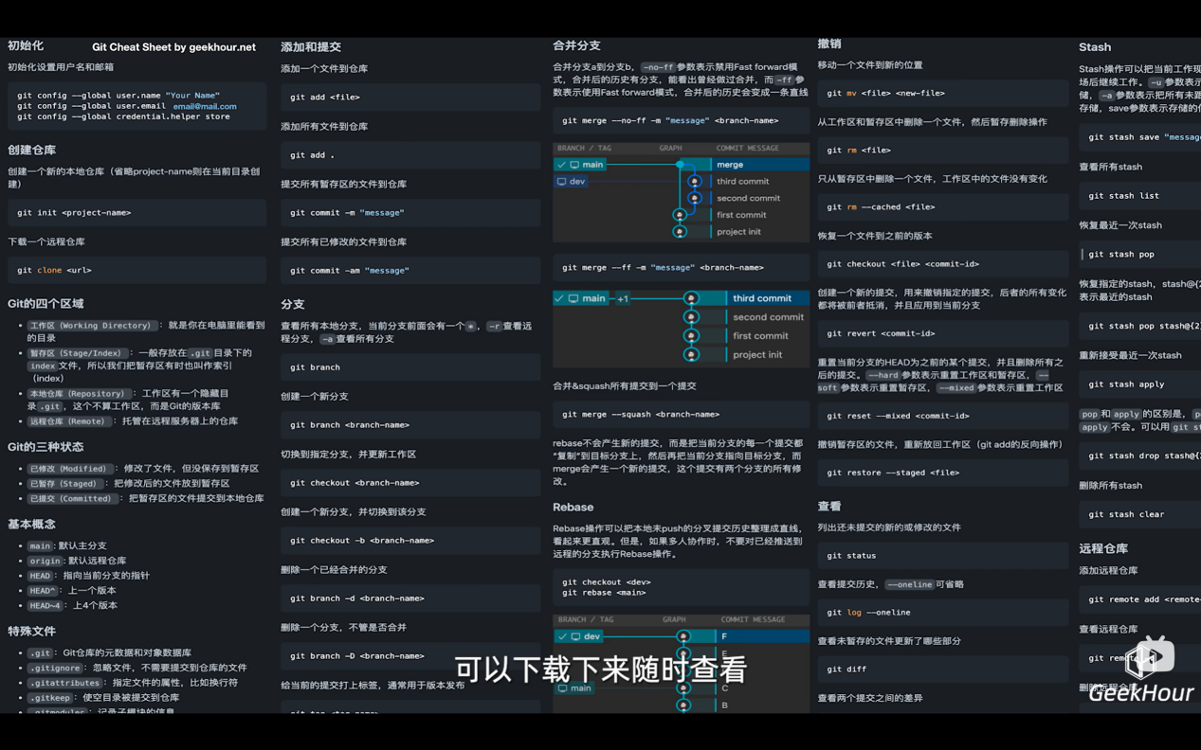

1. 终端命令提示行配置

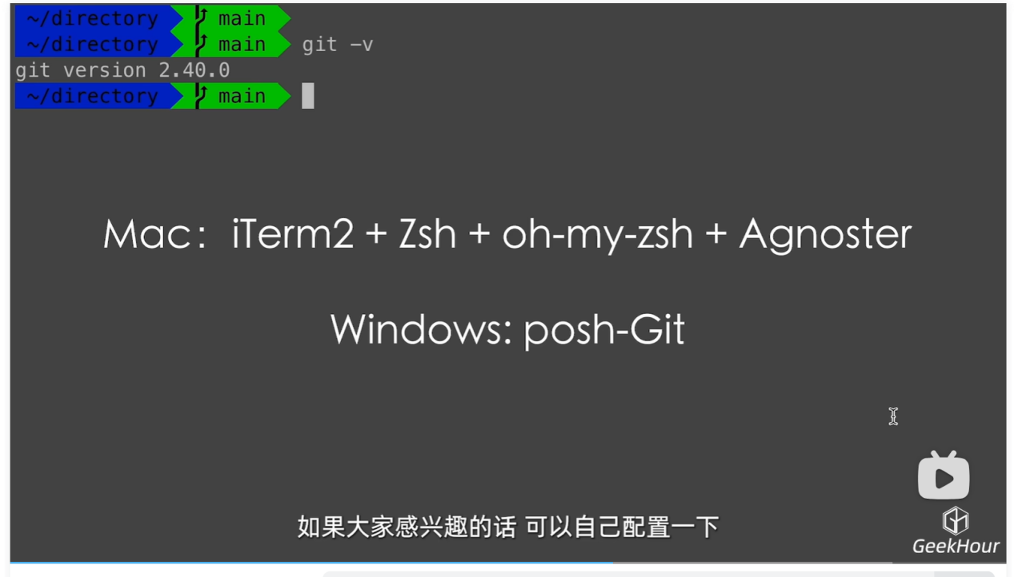

1. 自动保存并填充用户名和密码
2. 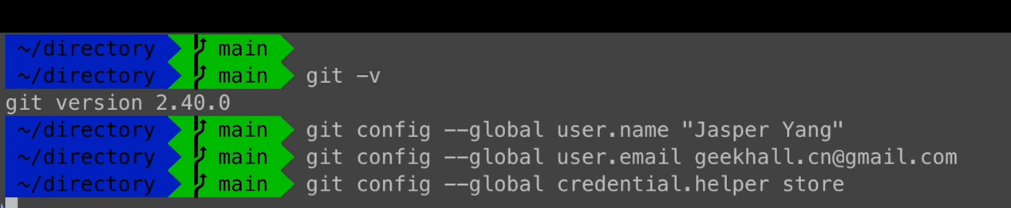
3. 查看配置信息

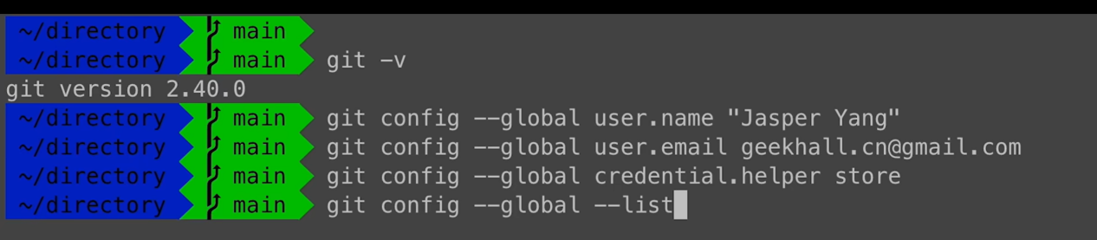

1. git init 仓库名
2. git clone 远程仓库地址
3. 三个区域（工作区、暂存区、本地仓库）
4. 文件状态（未跟踪、未修改、已修改、已暂存）
5. git恢复命令
   1. 只恢复工作目录
   2. 恢复提交历史、暂存区、工作目录等
      1. git reset --hard

恢复提交历史、暂存区、工作目录

* + 1. git reset --mixed

恢复提交历史、暂存区、保留工作目录

* + 1. git reset --soft

恢复提交历史、保留暂存区和工作目录

* 1. 往前重置并保留其之后的提交

git reflog

git cherry-pick C_hash D_hash

1. git log查看提交历史
   1. git log -p 显示每个提交的差异
   2. git log -1 仅查看最近1次提交的差异

git restore <file>..." to discard changes in working directory)恢复工作区到上一次提交

**更改代理端口号：**

git config --global http.proxy http://127.0.0.1:10809

git config --global https.proxy <http://127.0.0.1:10809>

git diff <commit1> <commit2> -- <file_path>

查看两次提交中具体某个文件的差异